Подготовка к ВПР по физике 7 класс по теме «Плотность»
1 вариант
- Петя посмотрел на этикетку, наклеенную на бутылку с подсолнечным маслом, и ему стало интересно, каково значение плотности этого масла. Найдите плотность масла, пользуясь данными с этикетки. Ответ запишите в килограммах на кубический метр.( 920.)
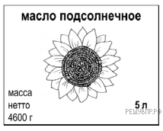
- Для приготовления домашнего майонеза Люде нужно 690 г оливкового масла. К сожалению, у неё под рукой нет весов, но зато в кухонном шкафу есть мерный стаканчик для жидкостей. Люда нашла в учебнике физики таблицу, в которой было указано, что плотность оливкового масла равна 0,920 г/см³. Какой объём масла нужно отмерить Люде? Ответ дайте в миллилитрах.( 750.)

- Для постройки гаража дачнику не хватило песчано-цементной смеси. Для её изготовления было дополнительно заказано 300 кг песка. Но тележка, в которой можно его перевозить, вмещает только 0,02 м³. Какое минимальное число раз дачнику придётся загружать эту тележку для того, чтобы перевезти весь песок? Плотность песка при его насыпании в тележку (так называемая насыпная плотность) 1600 кг/м³.(10)

- Сколько кирпичей плотностью 1600 кг/м³ и размерами 250 × 120 × 25 мм можно перевезти на машине грузоподъёмностью 2,4 т?(2000)

- В справочнике физических свойств различных материалов представлена следующая таблица плотностей:

Название вещества | Плотность вещества, кг/м³
Индий | 7300
Кадмий | 8640
Олово | 7300
Паладий | 12160
Свинец | 11400

Назовите металлы, бруски из которых будут легче бруска из латуни того же объема. Плотность латуни — 8500 кг/м³. Ответ кратко обоснуйте.

- В пустой мерный стакан массой 200 г налили воду, и поставили его на электронные весы, а потом начали бросать в стакан одинаковых игрушечных солдатиков. Зависимость показаний весов от количества брошенных в стакан солдатиков показана на графике. Начиная с какого-то момента, после добавления каждого очередного солдатика вытесняемая им вода переливается через край стакана. Вся перелившаяся через край вода стекает с весов на стол.
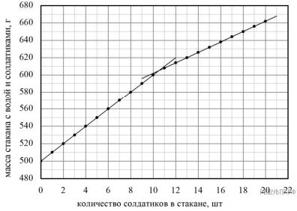
Используя приведённый график, определите:
1) какая масса воды была налита в стакан вначале?
2) плотность материала, из которого сделаны солдатики.
3) возможный диапазон значений общего объёма стакана (учтите, что положение точки пересечения двух прямых на графике можно определить с точностью до одного солдатика).
Напишите полное решение этой задачи.
1) 300 г.; 2) 2,5 г/см³; 3) от 340 мл до 344 мл

Подготовка к ВПР по физике 7 класс по теме «Плотность»
2 вариант

- Настя посмотрела на этикетку, наклеенную на банку с медом, и ей стало интересно, каково значение плотности этого меда. Найдите плотность меда, пользуясь данными с этикетки. Ответ запишите в килограммах на кубический метр.( 1453.)
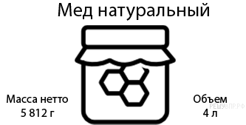

- Для приготовления домашнего майонеза Даше нужно 185 г оливкового масла. К сожалению, у неё под рукой нет весов, но зато в кухонном шкафу есть мерный стаканчик для жидкостей. Даша нашла в учебнике физики таблицу, в которой было указано, что плотность оливкового масла равна 0,925 г/см³. Какой объём масла нужно отмерить Даше? Ответ дайте в миллилитрах.(200)

- Для постройки гаража дачнику не хватило песчано-цементной смеси. Для её изготовления было дополнительно заказано 300 кг песка. Но тележка, в которой можно его перевозить, вмещает только 0,02 м³. Какое минимальное число раз дачнику придётся загружать эту тележку для того, чтобы перевезти весь песок? Плотность песка при его насыпании в тележку (так называемая насыпная плотность) 1600 кг/м³.(10)

- Саше нужно заполнить водой аквариум, имеющий размеры 1 м × 50 см × 70 см. В его распоряжении ведро, вмещающее 10 кг воды. Плотность воды 1000 кг/м³. Сколько вёдер воды потребуется для заполнения аквариума?(35)

- В таблице даны плотности некоторых твёрдых веществ. Из них изготовили сплошные кубики(без полостей внутри) одинакового объема.

Название вещества | Плотность вещества, кг/м³
Свинец | 11300
Осмий | 22600
Цинк | 7100
Чугун | 7000
Корунд | 4000

Назовите материалы, из которых получится самый тяжелый и самый легкий кубик. Ответ кратко обоснуйте.
- В пустой мерный стакан массой 130 г налили воду, и поставили его на электронные весы, а потом начали бросать в стакан одинаковых игрушечных солдатиков. Зависимость показаний весов от количества брошенных в стакан солдатиков показана на графике. Начиная с какого-то момента, после добавления каждого очередного солдатика вытесняемая им вода переливается через край стакана. Вся перелившаяся через край вода стекает с весов на стол.
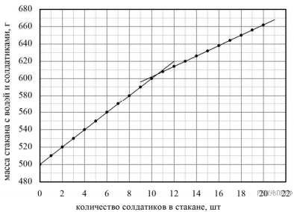
Используя приведённый график, определите:
1) какая масса воды была налита в стакан вначале?
2) плотность материала, из которого сделаны солдатики.
3) возможный диапазон значений общего объёма стакана (учтите, что положение точки пересечения двух прямых на графике можно определить с точностью до одного солдатика).
Напишите полное решение этой задачи.
1) 370 г.; 2) 2,5 г/см³; 3) от 410 мл до 414 мл.)

